

[Введите подзаголовок документа]
ГУ Отдел жилищно-коммунального хозяйства, пассажирского транспорта и автомобильных дорог районаТереңкөл

2026

2027
2028

Уточнение
Гражданский бюджет государственного учреждения «ГУ Отдел жилищно-коммунального хозяйства, пассажирского транспорта и автомобильных дорог района Тереңкөл» , решение внеочередной LIII сессии маслихата района Тереңкөл VIII созыва от 5 октября 2026 года №1/53

Елгина172


2026 год | 2027год | 2028 год
31108,0тыс.тенге | 31826,0 тыс.тенге | 32207,0 тыс.тенге

Бюджетная программа 458001015
Услуги по реализации государственной политики на местном уровне в области жилищно-коммунального хозяйства, пассажирского транспорта и автомобильных дорог .

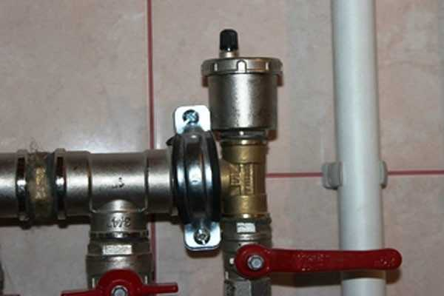
2026 год | 2027 год | 2028 год
15650,0 тыс.тенге | 16511,0,0 тыс.тенге | 17419,0 тыс.тенге

Бюджетная программа 458003015
Организация сохранения государственного жилищного фонда. ремонт жилых домов находящейся на балансе отдела

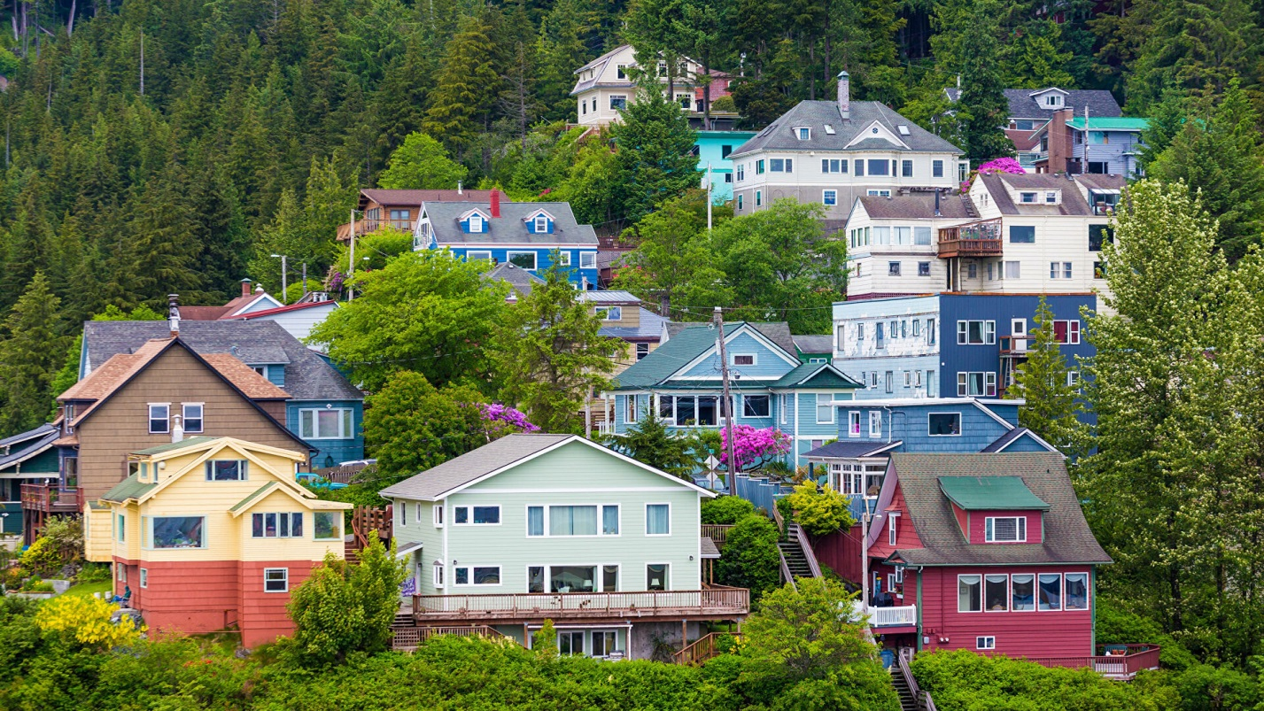

2026 год | 2027 год | 2028 год
15000,0 тыс.тенге | 15825,0 тыс.тенге | 16695,0 тыс.тенге

Бюджетная программа 458004015
Обеспечение жильем отдельных категорий граждан
Приобретение жилых домов в с.Теренколь для лиц, состоящие на очереди.

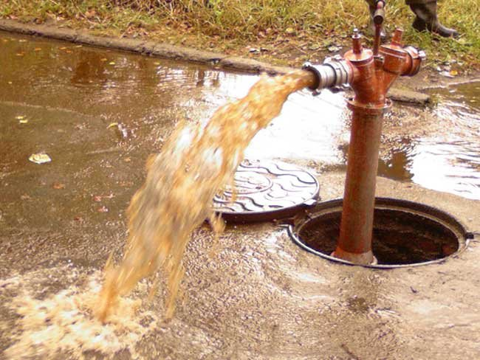

2026 год | 2027 год | 2028 год
73900,0 | 16695,0 | 16695,0

Бюджетная программа 458012015
Функционирование системы водоснабжения и водоотведения.
Из 28 населенных пунктов района - 17 обеспечено водопроводной водой (с.Теренколь, Песчаное, Томарлы, Алтай, Жанабет, Трофимовка, Аққайын, Калиновка, Береговое, Әулиеағаш, Алтай, Байгунус, Октябрьск, Ивановка, Фрументьевка, Карасук, Кызылтан и Осьмерыжск). Общая протяженность водопроводных сетей составляет 247,74 км. Остальные 11 сел потребляют воду из КБМ модулей.
Подача потребителям питьевой воды, а также содержание водопроводных сетей в районе осуществляется ГКП «Бастау».
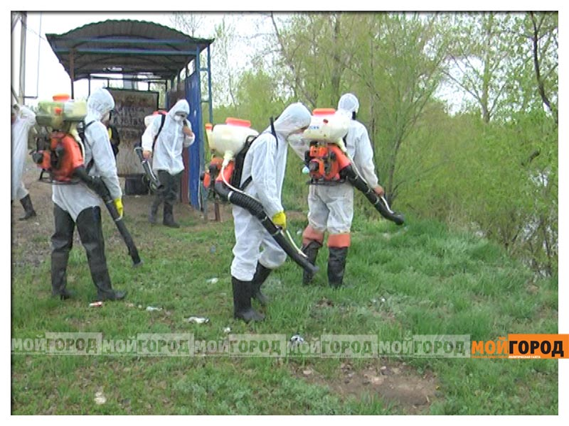
2026 год | 2027 год | 2028 год
7358,0 тыс.тенге | 0,0 тыс.тенге | 0,0 тыс.тенге

Бюджетная программа 458016015.
Обеспечение санитарии населенных пунктов.
По разработке норм образования и накопления коммунальных отходов, расчету тарифа для населения на сбор, транспортировку, сортировку и захоронение твердых бытовых отходов для района Тереңкөл. Будут приобретены контейнеры

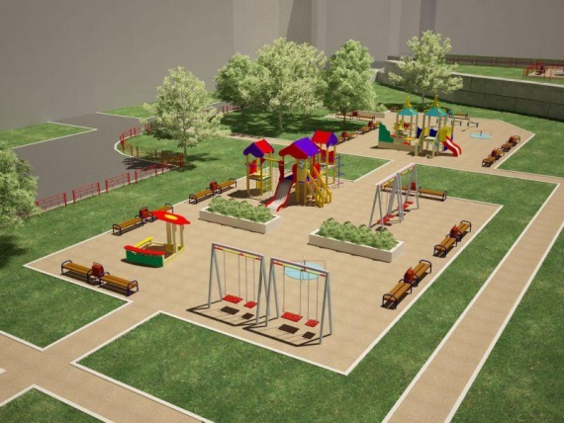
2026 год | 2027 год | 2028 год
0 | 0 | 0,0 тыс.тенге

Бюджетная программа 458018015.
Благоустройство и озеленение населенных пунктов
Установка, раставрация стелл районного значения

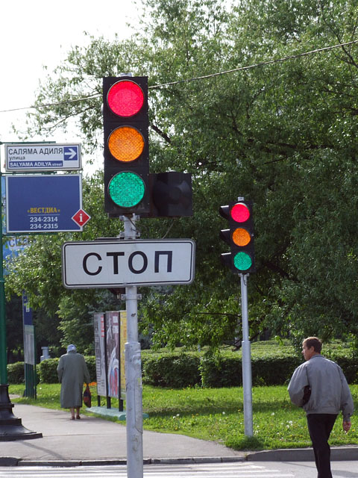
2026 год | 2027 год | 2028 год
0,0 тыс.тенге | 0,0 тыс тенге | 0,0 тыс тенге

Бюджетная программа 458021015
Обеспечение безопасности дорожного движения в населенных пунктах

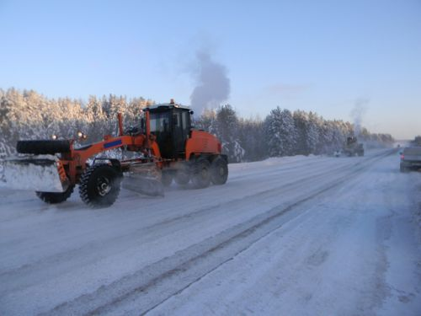
2026 год | 2027 год | 2028 год
77306,0 тыс.тенге | 81172,0 тыс.тенге | 81172,0 тыс.тенге

Бюджетная программа 458023015
Обеспечение функционирования автомобильных дорог.
По данной программе будут производиться Зимнее и летнее содержание дорог районного значения . Работы по очистке от снега и грейдерованию подъездных дорог.

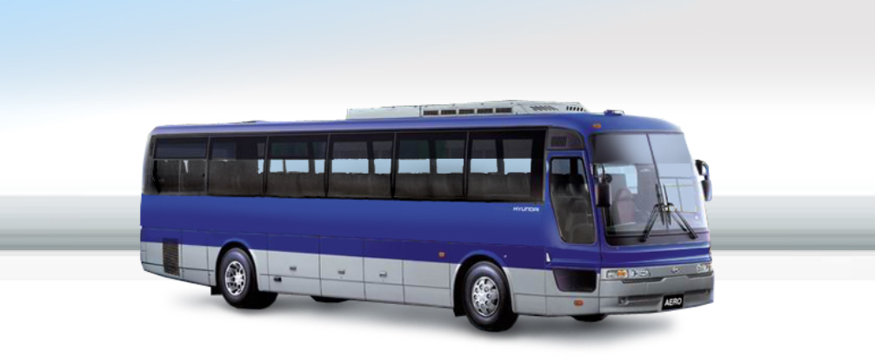
2026 год | 2027 год | 2028 год
30826,0 тыс.тенге | 32118,0 тыс.тенге | 32118,0 тыс.тенге

Бюджетная программа 458037015
Субсидирование пассажирских перевозок по социально значимым городским (сельским), пригородным и внутрирайонным сообщениям.
Для содержания внутри поселкового маршрута по селу Теренколь с заездом в с.Ынталы, Теренколь-Первомайск, Теренколь-Песчаное с заездом в Песчанский РМЗ

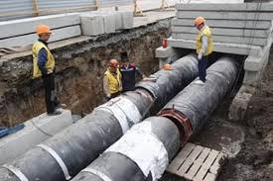
2026 год | 2027 год | 2028 год
295102,0 тыс.тенге | 48202,0 тыс. тенге | 47420,0 тыс. тенге

Бюджетная программа 458026015
организация эксплуатации тепловых сетей, находящихся в коммунальной собственности районов (городов областного значения)
Текущий ремонт тепловых сетей, приобретение котлов, дымовой трубы, установка модульной котельни

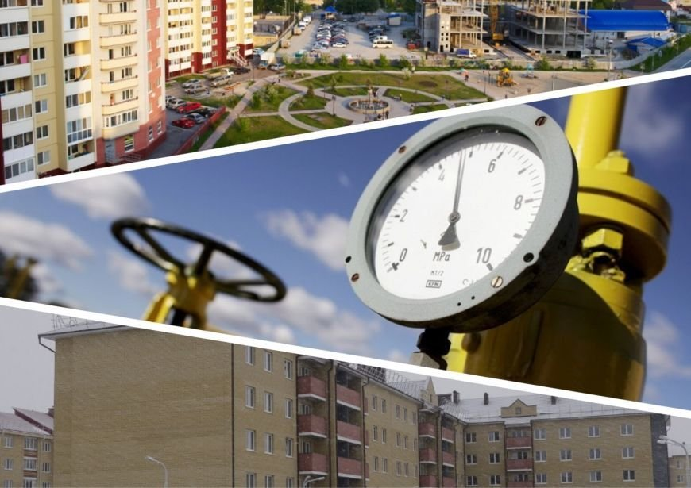
2026 год | 2027 год | 2028 год
1200,0 тыс.тенге | 15373,0 тыс. тенге | 64721,0 тыс. тенге

Бюджетная программа 458045
Капитальный и средний ремонт автомобильных дорог, Разработка ПСД подъезд к селу Береговое.

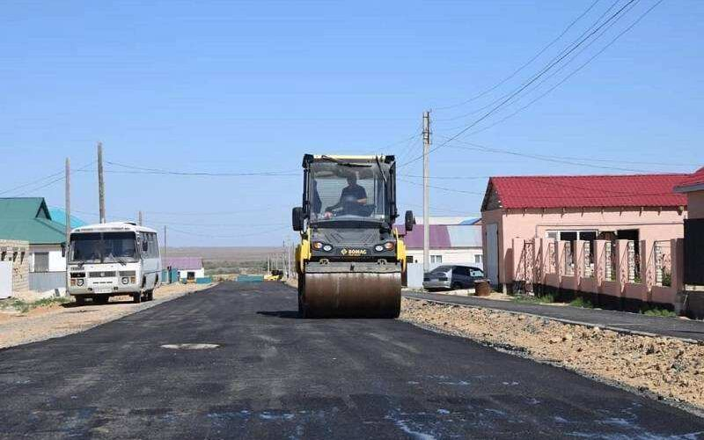
2026 год | 2027 год | 2028 год
4678,0 тыс.тенге
Бюджетная программа 458113015
Целевые текущие трансферты нижестоящим бюджетам
Освещение улиц населенных пунктов Әулиеағаш с/о, вывоз снега, окос травы: Байконысский с/о, Әүлиеағаш с/о, Жанабет с/о, Октябрьский с/о, Жанакурлусскийс/о, Песчанский с/о.
2026 год | 2027 год | 2028 год
0,0 тыс.тенге
Бюджетная программа 458028
Целевые текущие трансферты из областного бюджета:
бонусный трансферт Теренкольский с/о, бонусный трансферт Ивановский с/о, ремонт дорог Ауыл Ел бесиги Песчанский с/о.

